岚经发〔2019〕394号

平潭综合实验区经济发展局
关于转发《企业债务簿记建档发行业务
指引》及《企业债券招标发行业务指引》的通知

区财政金融局、行政审批局，各区属国企：
为进一步完善企业债券发行管理制度，提高发行效率和质量，近日省发改委转发国家发展改革委《企业债务簿记建档发行业务指引》及《企业债券招标发行业务指引》（以下简称《指引》），现予转发，并就有关事项通知如下：
一、请企业债券主管部门认真组织学习，督促债券发行人和主承销商对照指引要求，规范企业债券簿记建档发行和招标发行。
二、未依据有关规定或协议，履行相关义务的企业债券簿记建档发行参与人、招标发行参与人，其失信行为应记入信用记录，并按照国家有关规定纳入信用信息系统，实施联合惩戒。
三、进一步做好存续期企业债券的管理自查工作，建立常态化的风险排查和监测预警机制。请实验区内各企业债券发行参与人填报相关信息，并按照附件表格要求反馈主管部门。发行人应及时、足额偿还债券本息，加强信息披露，规范募集资金使用。对于发债企业在债券存续期的重大资产重组，以及其他可能影响债券兑付的应及时报告，确保债券兑付合规运作，防范化解债务和违约风险。
根据《指引》要求，《企业债券簿记建档发行业务指引（暂行）》及《企业债券招标发行业务指引（暂行）》同时废止。
特此通知。

附件：1.国家发展改革委关于印发《企业债务簿记建档发行业务指引》及《企业债券招标发行业务指引》的通知（发改财金规〔2019〕1547号）
2.企业债券簿记建档发行业务信息表

平潭综合实验区经济发展局
2019年11月27日
附件
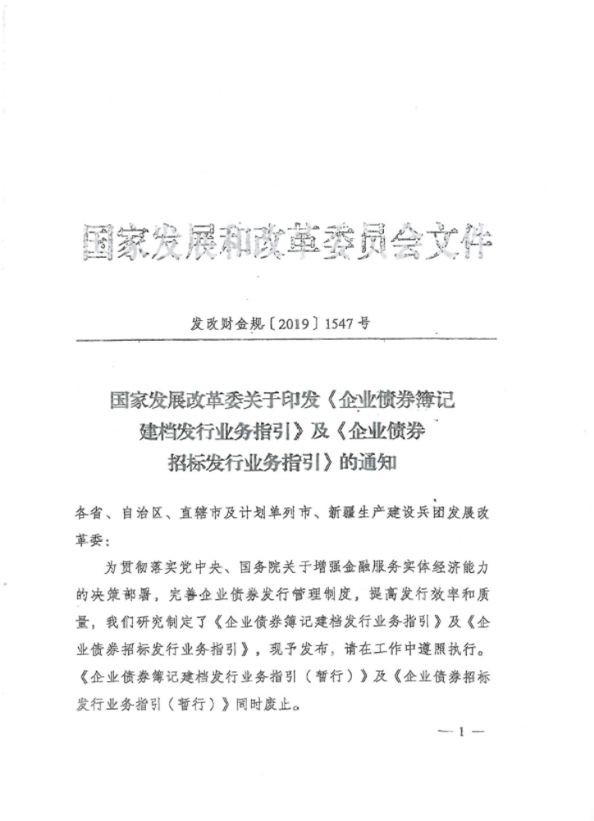

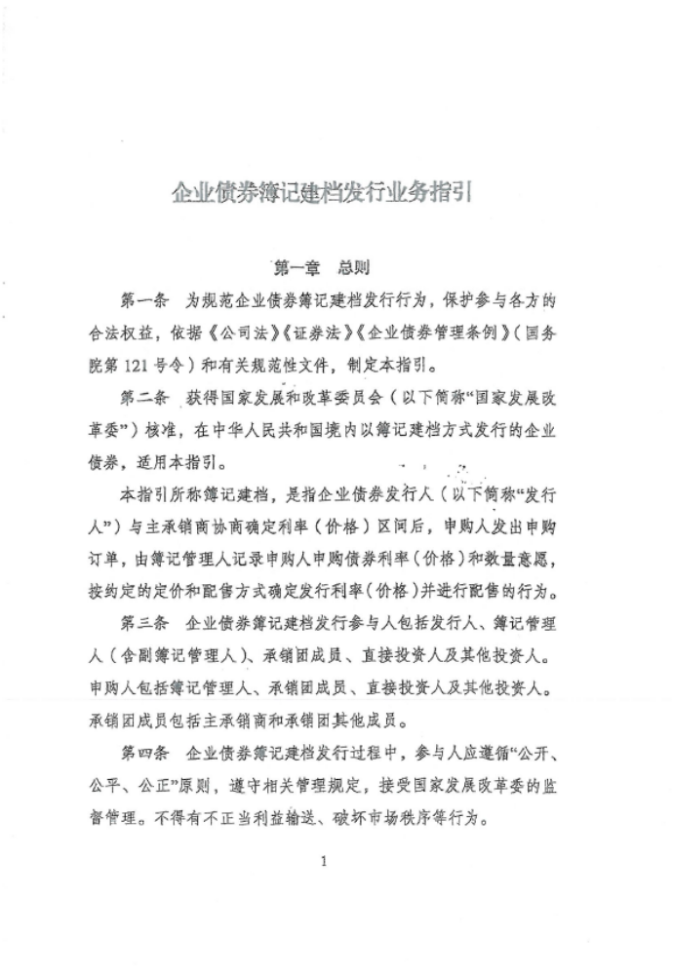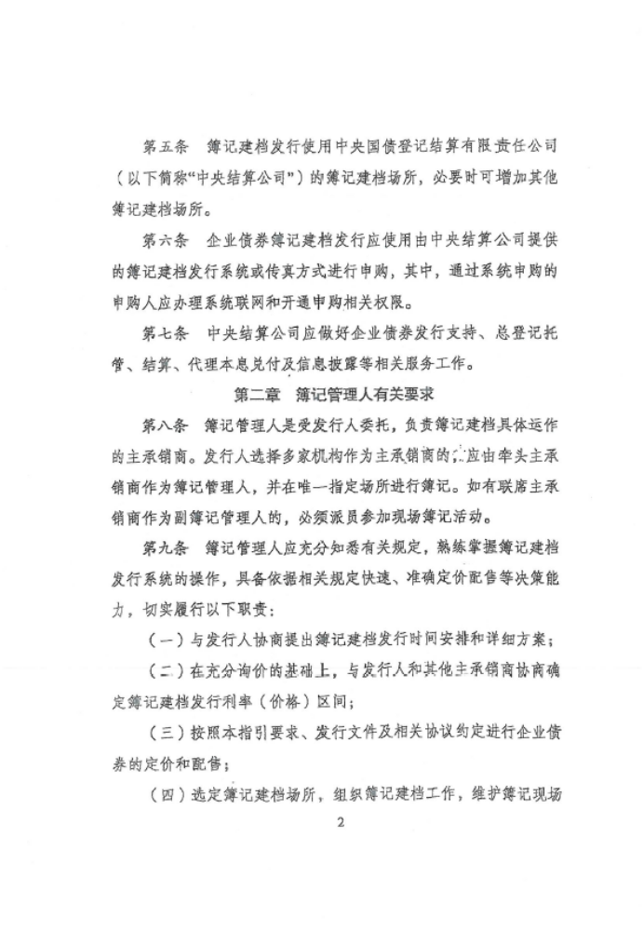
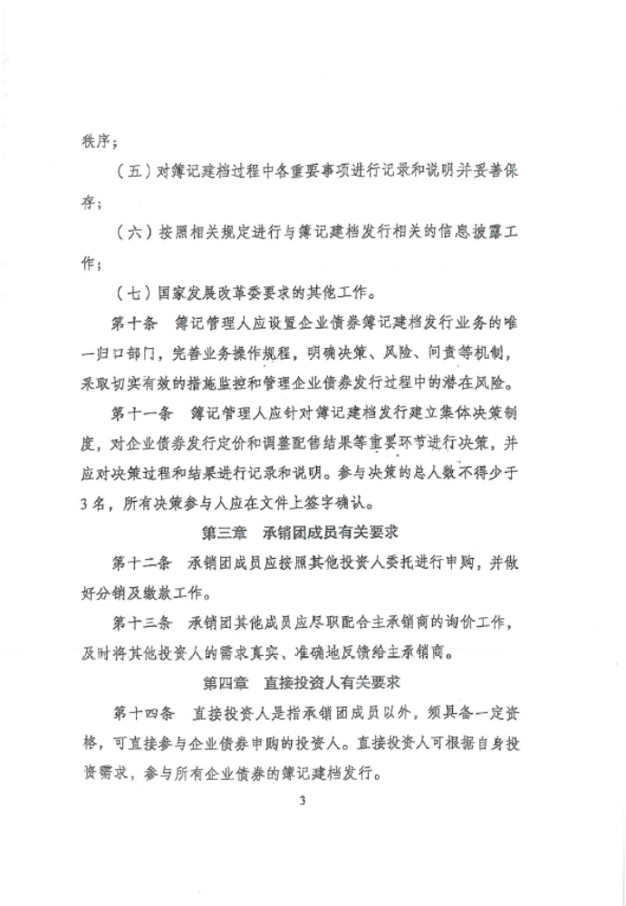
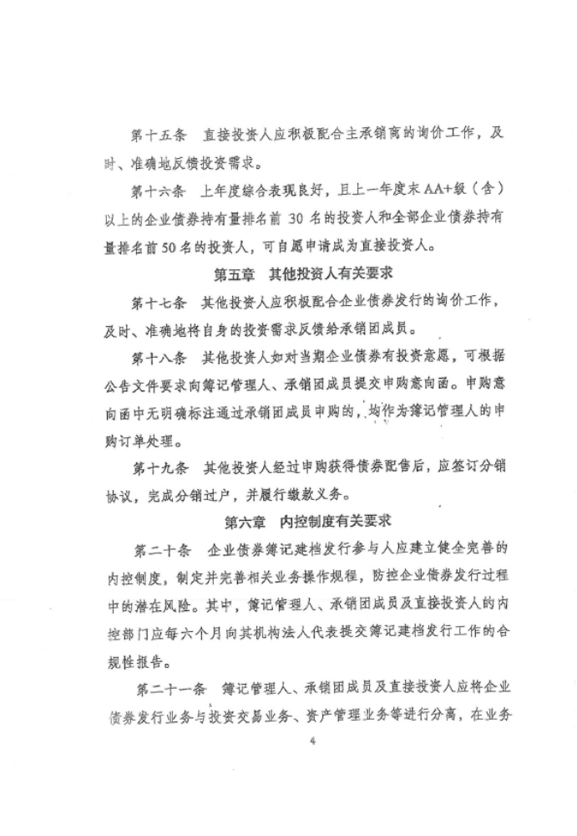
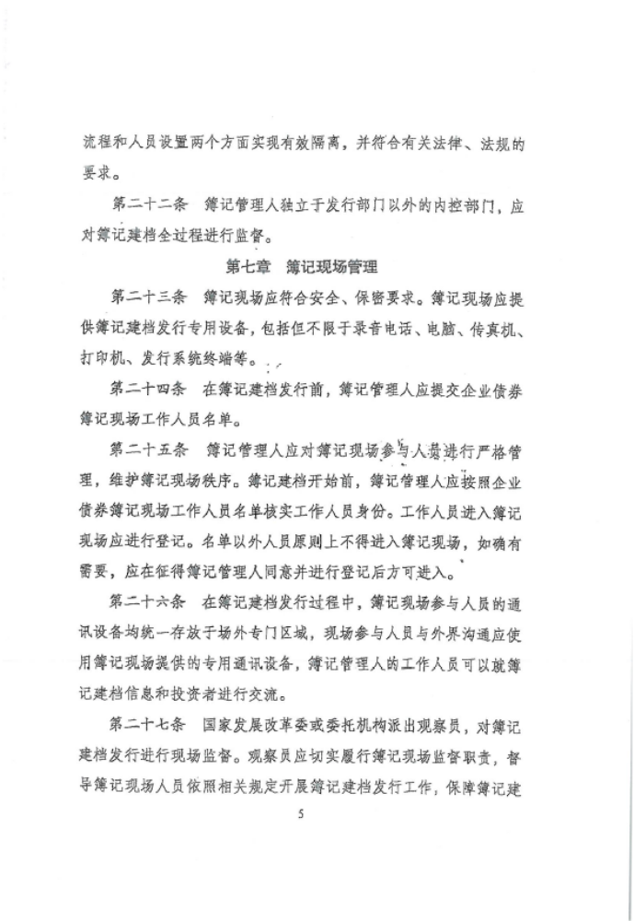
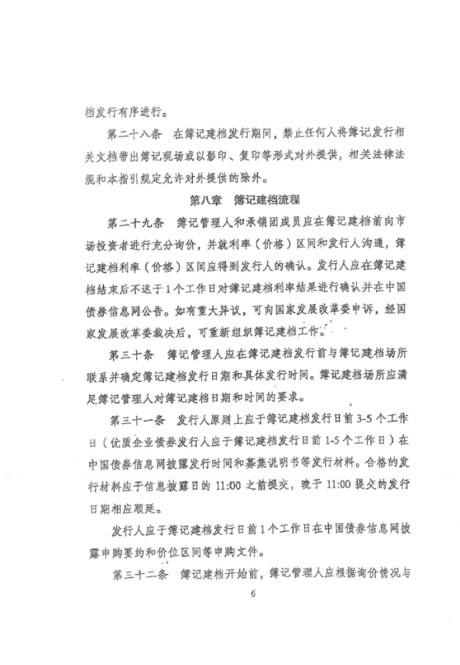
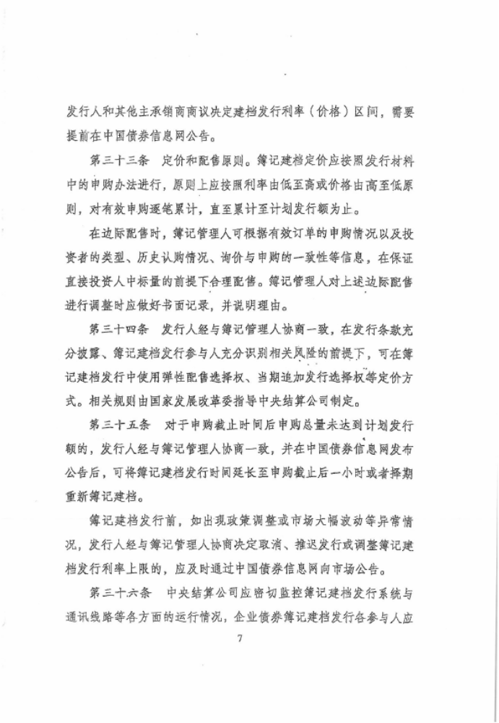
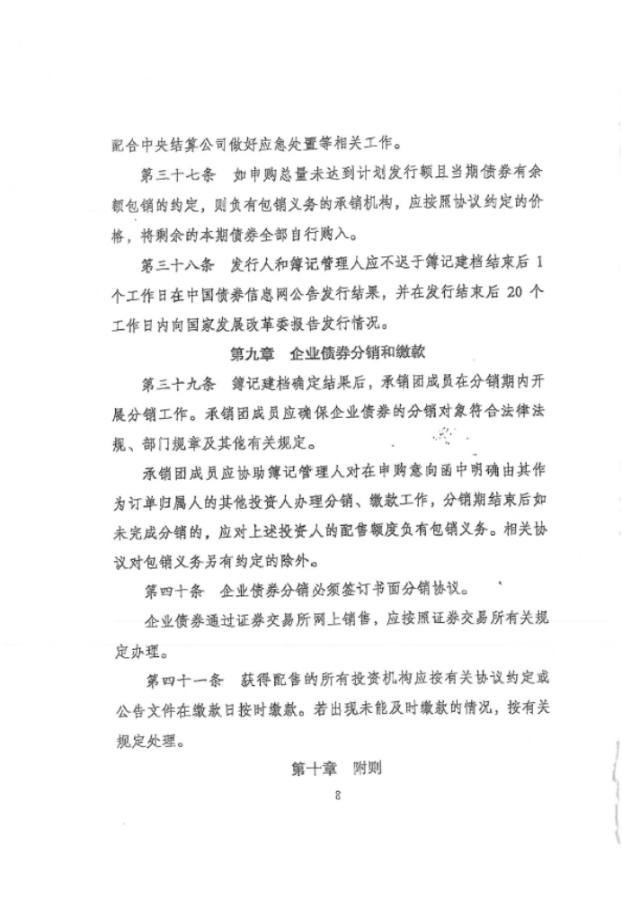
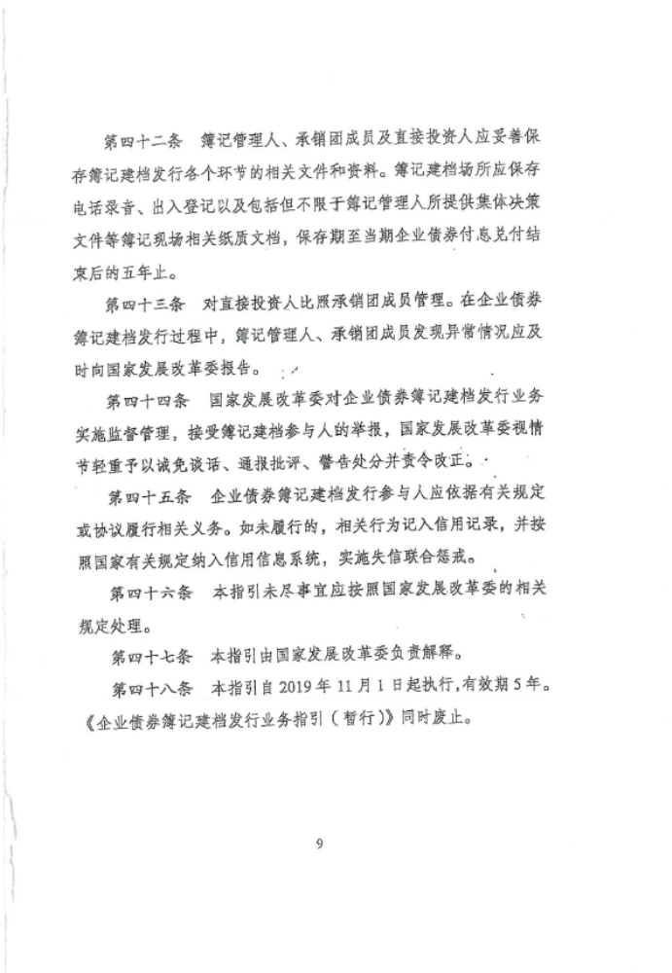
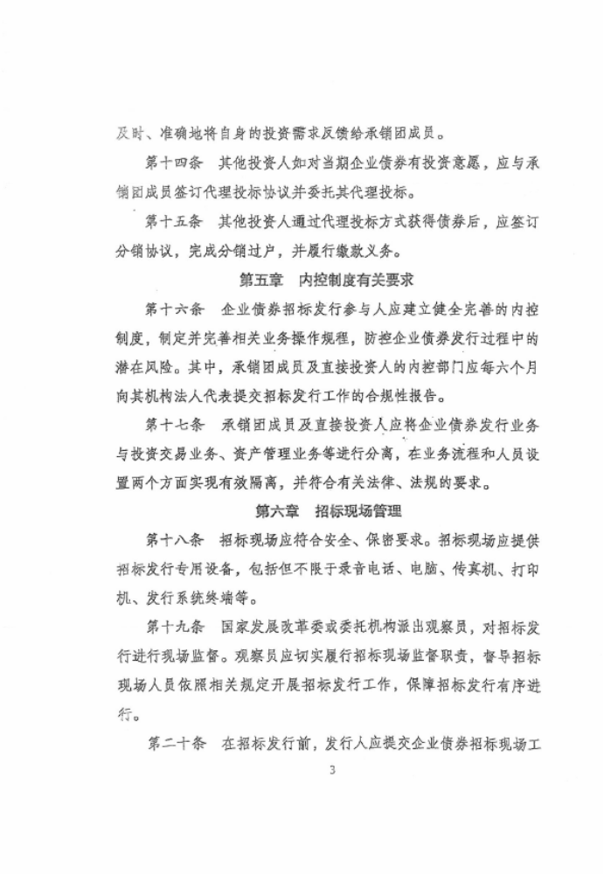
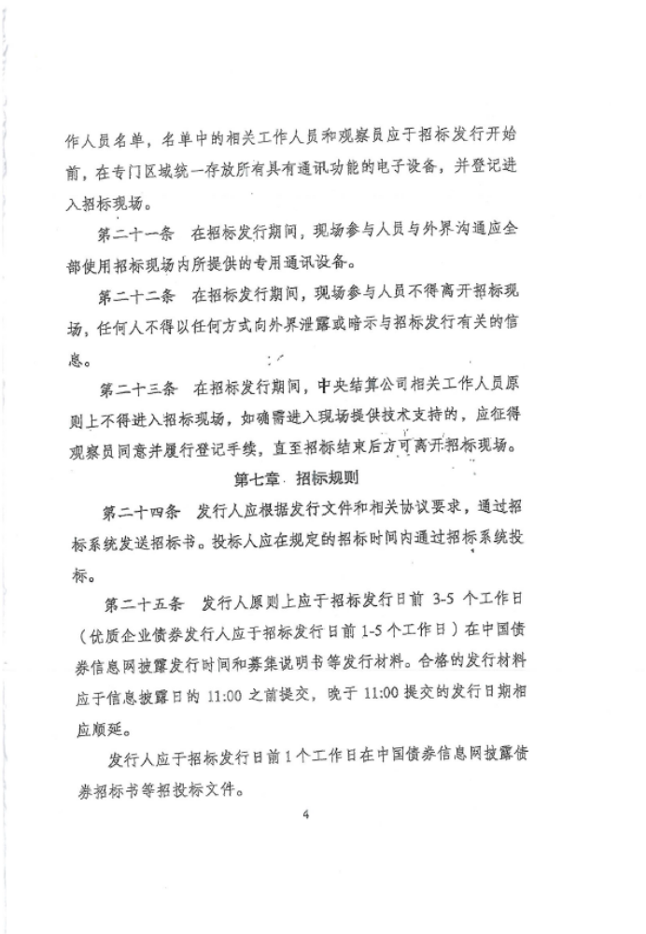
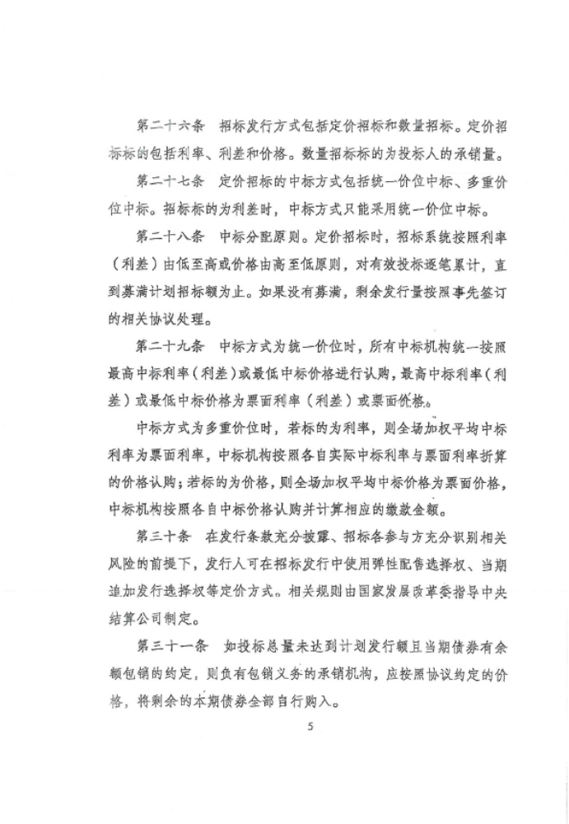
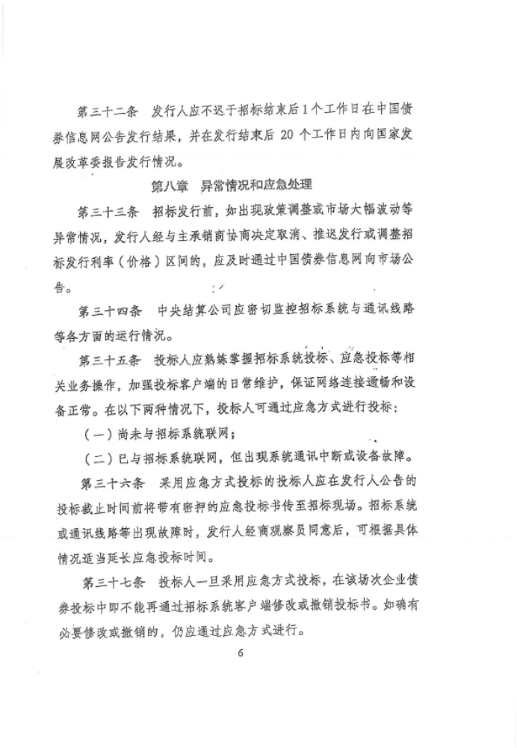
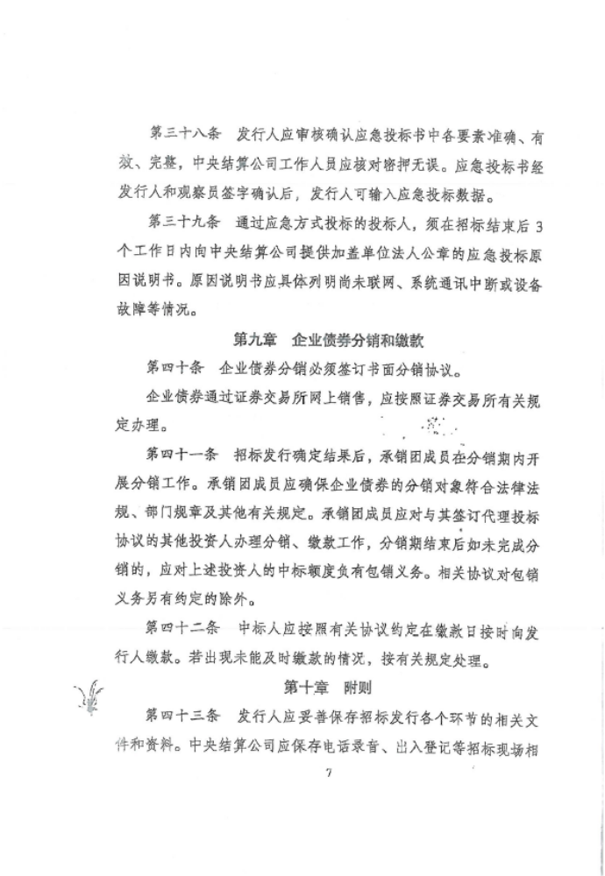
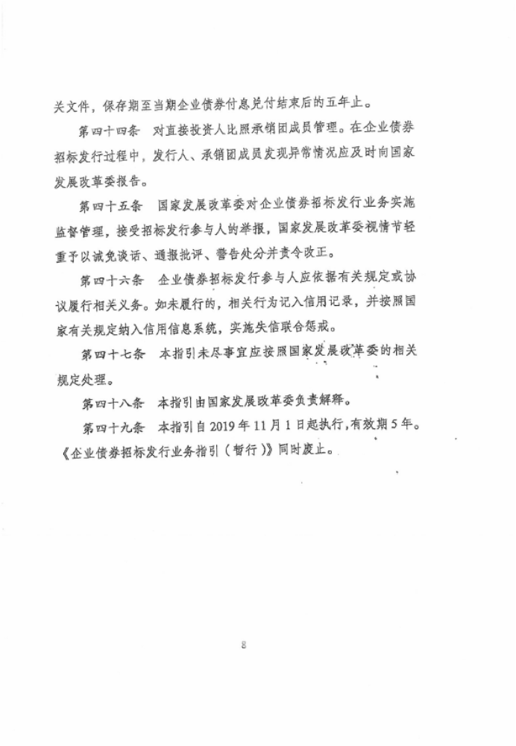

附件2

企业债券簿记建档发行业务信息表
填报单位（公章）： 填表人： 联系电话： 填报时间：
序号 | 企业债券名称 | 获得国家  发展改革委核准时间 | 发行方式 | 发行人 | 主承销商 | 利率（价格）区间 | 申购人 | 申购债券利率  （价格） | 申购数量意愿 | 簿记  管理人 | 发行业务归口部门 | 内控部门 | 是否按  规定建立集体决策制度 | 决策  参与人 | 副簿记  管理人 | 约定  的定价 | 配售方式 | 发行利率（价格) | 序号 | 企业债券名称 | 发行日期 | 发行时间 | 承销团  成员 | 直接  投资人 | 其他  投资人 | 簿记建档场所 | 其他簿记建档场所 | 申购方式 | 发行材料披露时间 | 申购文件披露时间 | 建档发行利率  （价格）  区间  公告时间 | 发行结果公告时间 | 发行情况报告时间
 |  |  | 簿记建档 |  |  |  |  |  |  |  |  |  |  |  |  |  |  |  |  |  |  |  |  |  |  | 中央国债登记结算有限责任公司 |  | 簿记建档发行系统
 |  |  |  |  |  |  |  |  |  |  |  |  |  |  |  |  |  |  |  |  |  |  |  |  |  |  |  | 传真
备注：请实验区内各企业债券发行参与人按照附件表格要求填报相关信息，反馈区经发局并抄送财金局。
咨询电话： 0591-23163028；传真0591-23163026

平潭综合实验区经济发展局办公室 2019年11月27日印发

